МІНІСТЕРСТВО ОСВІТИ І НАУКИ УКРАЇНИ
КОМІТЕТ З ФІЗИЧНОГО ВИХОВАННЯ ТА СПОРТУ

КИЇВСЬКЕ ОБЛАСНЕ ВІДДІЛЕННЯ (ФІЛІЯ)
вул. О. Теліги, 43, м. Київ, Україна, 04086, тел./факс: (044) 455-50-39
www.fizobl.com.ua, e-mail: koufvs2@ukr.net

04.12.2017 № 770

на № ___________ від ____________
Місцеві органи управління освітою

КВНЗ КОР «Академія неперервної освіти»

Шановні колеги !

Надаємо, для використання у роботі, Положення про проведення Всеукраїнських змагань з футзалу «Шкільна футзальна ліга України» сезону 2017-2018 рр. (наданий Комітетом з фізичного виховання та спорту МОН України 30.11.2017 року).
Просимо проінформувати загальноосвітні навчальні заклади та методичні об’єднання вчителів фізичної культури про вищезазначений захід.
Додаток: 10 арк.

Дякуємо за співпрацю!

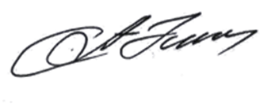

Начальник А. І. Ільченко

Богданович О. М.
455-50-39

